Муниципальное автономное общеобразовательное учреждение
«Основная общеобразовательная школа № 14»

Методическая разработка
на тему
«Кинезиологические упражнения для межполушарного взаимодействия и познавательной активности у младших школьников с ОВЗ»

Выполнил:
Учитель – дефектолог Кетова Т.Н.

2025 г.

Введение
Современное образование сталкивается с множеством вызовов, среди которых особое внимание уделяется детям с ограниченными возможностями здоровья (ОВЗ). Эти дети требуют индивидуального подхода и специальных методов обучения, которые помогут им развивать свои способности и интегрироваться в общество. Одним из таких методов, который привлекает все большее внимание исследователей и педагогов, являются кинезиологические упражнения. Кинезиология, как наука, изучающая движение и его влияние на здоровье и развитие человека, открывает новые горизонты в области коррекционной педагогики и психологии. В частности, кинезиологические упражнения могут стать эффективным инструментом для активизации межполушарного взаимодействия и повышения познавательной активности у младших школьников с ОВЗ.
Актуальность данной работы обусловлена необходимостью поиска и внедрения инновационных подходов в образовательный процесс для детей с ОВЗ. Низкий уровень познавательной активности и недостаточное развитие межполушарного взаимодействия у таких детей являются серьезными проблемами, которые требуют комплексного решения. Кинезиологические упражнения, направленные на развитие мелкой моторики и когнитивных функций, могут стать важным элементом в коррекционной работе с детьми, страдающими от различных нарушений, таких как детский церебральный паралич (ДЦП) и другие двигательные расстройства.
Цель: создание условий, способствующих развитию познавательных процессов у детей с ОВЗ посредством кинезиологических упражнений.
Задачи:
Для педагогов:
- изучить и проанализировать психолого-педагогическую и методическую литературу по теме проекта;
- определить основные методы, приемы, формы использования образовательной кинезиологии для детей младшего школьного возраста с ОВЗ;
- адаптировать кинезиологические упражнения и внедрить их в образовательный процесс как одну из форм работы с детьми младшего школьного возраста с ОВЗ;
- систематизировать опыт для распространения среди педагогического и родительского сообщества.
Для детей:
- создать условия для самостоятельного применения кинезиологических упражнений детьми в свободной деятельности;
- формировать умение выполнять кинезиологические упражнения;
- способствовать развитию общей и мелкой моторики детей, активизации речи детей;
- создать условия для гармонизации эмоциональной сферы: снятие напряжения, мышечных зажимов.
Для родителей:
- познакомить родителей обучающихся с кинезиологией, ролью кинезиологических упражнений в развитии детей младшего школьного возраста;

В рамках данной работы будут освещены несколько ключевых тем. Во-первых, будет проведено изучение теоретических основ кинезиологии и межполушарного взаимодействия, что позволит глубже понять механизмы, лежащие в основе предложенных упражнений. Во-вторых, будет разработан комплекс кинезиологических упражнений, специально адаптированных для младших школьников с ОВЗ. Этот комплекс будет включать в себя разнообразные задания, направленные на развитие как физической, так и умственной активности детей.
Практическая реализация занятий с использованием разработанного комплекса станет следующим этапом работы. В ходе практических занятий будет оцениваться не только уровень вовлеченности детей, но и их прогресс в развитии моторики и познавательных функций. Оценка результатов занятий позволит выявить эффективность применения кинезиологических упражнений и их влияние на межполушарное взаимодействие.
Кроме того, в работе будут представлены заключительные выводы о значении межполушарного взаимодействия для общего развития детей с ОВЗ, а также методы и технологии работы с ними. Важным аспектом станет разработка рекомендаций для педагогов, которые помогут им эффективно использовать кинезиологические упражнения в своей практике.
Таким образом, данная работа направлена на создание методической базы для использования кинезиологических упражнений в образовательном процессе, что, безусловно, будет способствовать улучшению качества жизни и образовательных результатов детей с ограниченными возможностями здоровья.

1 Теоретические основы кинезиологии и межполушарного взаимодействия
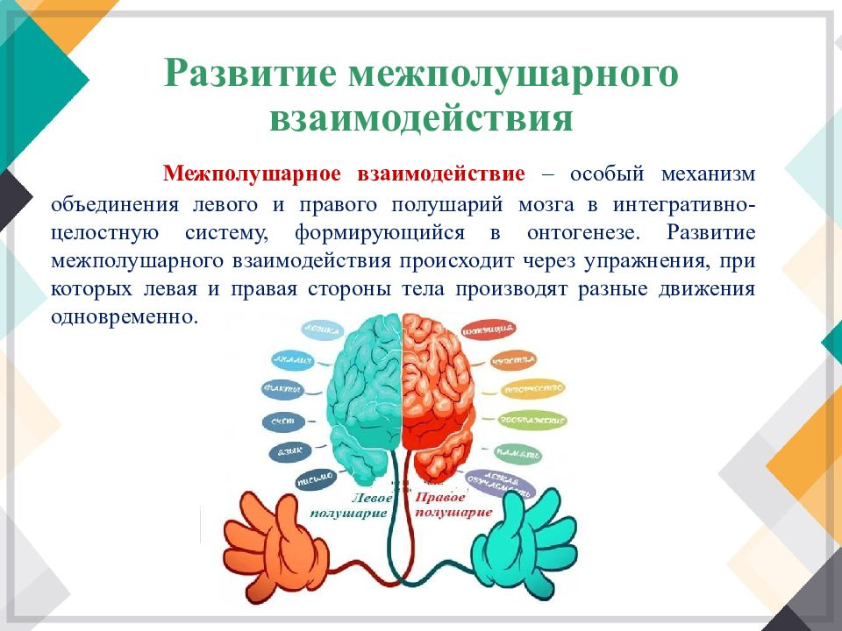
Рисунок 1 — Схемы межполушарного взаимодействия и кинезиологических упражнений
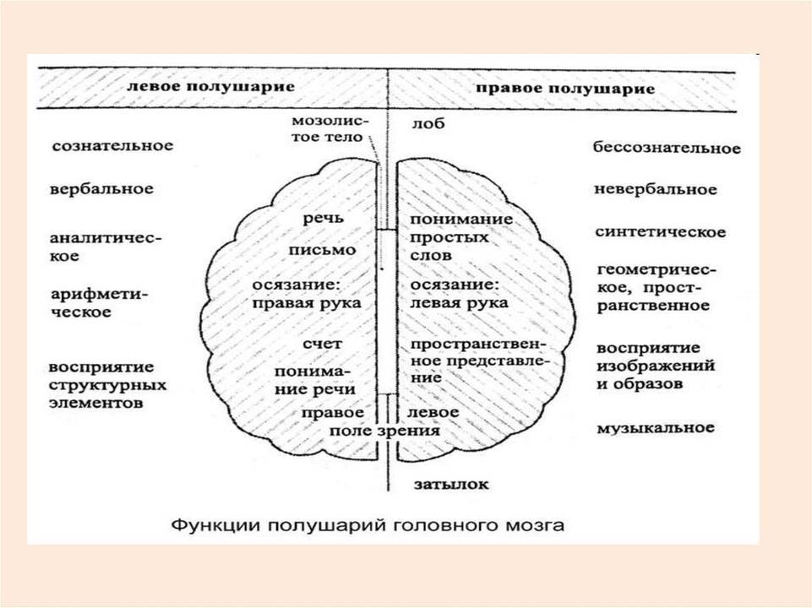
Рисунок 2 — Схемы межполушарного взаимодействия и кинезиологических упражнений
Кинезиология учитывает целостное развитие ребенка, основываясь на взаимодействии физических и психоэмоциональных процессов, что способствует улучшению как межполушарного взаимодействия, так и общей образовательной активности. Экспериментально подтверждено, что кинезиологические упражнения могут синхронизировать работу полушарий головного мозга, что критически важно для детей, имеющих особенности в развитии [28]. Основное внимание уделяется не только физической подготовке, но и психической, что, в свою очередь, делает возможным улучшение когнитивных функций, таких как память и внимание.
Систематическое применение кинезиологии рассматривалось в контексте работы с детьми с ограниченными возможностями здоровья (ОВЗ). Например, интегративные движения эффективно расширяют нейронные связи между полушариями, активируя и гармонизируя процессы мозга, что непосредственно влияет на развитие мыслительных процессов [7]. Упражнения, направленные на улучшение координации, мелкой моторики и произвольной саморегуляции, способствуют также профилактике дислексий и дисграфий, что является важным аспектом в работе с данной категорией детей [6].
Переходя к конкретным упражнениям, важно отметить, что каждый элемент кинезиологической коррекции должен быть адаптирован под индивидуальные нужды ребенка. Разработка специальных комплексов, сочетающих элементы двигательной активности и обучающей программы, существенно повышает общий уровень восприятия и осознания материала. К примеру, использование игровых форматов в обучении, таких как «зеркальные рисунки» или упражнения с нейрокартами, помогает не только обучить детей конкретным навыкам, но и способствует улучшению настроения и формированию положительного эмоционального фона [2].
На уровне общих задач кинезиология акцентирует внимание на синхронизации и координации работы полушарий, что позволяет детям с ОВЗ более успешно участвовать в образовательном процессе. Практика показывает, что дети, занимающиеся кинезиологией, становятся более внимательными и сосредоточенными, что подтверждает значимость этих техник в коррекционно-образовательной практике [26]. Совмещение кинезиологических техник с методами педагогической коррекции создает уникальную среду для обучения и развития, позволяя эффективно решать проблемы, возникающие у детей с нарушениями в развитии, и обеспечивая их комплексное благополучие.

2 Разработка комплекса кинезиологических упражнений
Выбор кинезиологических упражнений для активизации межполушарного взаимодействия у младших школьников с особыми образовательными потребностями (ОВЗ) обоснован научными принципами, подтвержденными исследованиями в области кинезиологии. Эти упражнения направлены на развитие синхронизации работы двух полушарий мозга, что, в свою очередь, способствует улучшению когнитивных функций и общей стрессоустойчивости детей. Программа упражнений была составлена на основе методических рекомендаций, разработанных в рамках образовательной кинезиологии и программы «Гимнастика мозга» Пола Деннисона [13].
Основной целью предлагаемого комплекса является совершенствование межполушарного взаимодействия и развитие психомоторных навыков. Упражнения включают разнообразные двигательные активности, которые можно выполнять как на занятиях, так и в повседневной жизни. Например, одно из первых предложенных упражнений - "Горизонтальная восьмерка", выполняется путем рисования воображаемой восьмерки на полу, стоя на одной ноге, что помогает активировать как правое, так и левое полушария [27].
Следующее упражнение относится к категории дыхательных. Оно называется "Дыхание с движением рук". Учащиеся вдыхают, поднимая руки над головой, а при выдохе опускают руки вниз. Это действие не только помогает наладить ритм дыхания, но и развивает координацию движений. Важно помнить, что каждое упражнение необходимо практиковать в максимально расслабленной атмосфере, что будет способствовать более эффективной работе мозга [25].
Для повышения интереса и вовлеченности детей в процесс можно использовать сказочные элементы. Например, в рамках обсуждаемого пособия предлагется внедрить игровую технологию, где каждое упражнение сопровождается коротким рассказом о персонажах, что позволяет создать дополнительную мотивацию для выполнения заданий [3].
Методика внедрения упражнений включает регулярные занятия и повторение. Каждое занятие следует начинать с зарядки, включающей минимально 3-4 упражнения, что позволит подготовить детей к более сложным упражнениям. Интервалы между упражнениями можно заполнить небольшими заданиями на внимание или на развитие мелкой моторики, обеспечивая таким образом переход от одного вида деятельности к другому.
Завершение занятий также должно быть плавным. Рекомендуется включить замедляющие упражнения, которые помогут детям успокоиться и зафиксировать полученные навыки. Например, "Упражнение для сосредоточения" - заключается в том, чтобы спокойно и медленно выполнить движения, сосредоточившись на дыхании, что поможет закрепить межполушарное взаимодействие на уровне тела [31].
Таким образом, предложенный комплекс кинезиологических упражнений не только обеспечивает развитие межполушарного взаимодействия, но и стимулирует познавательную активность у младших школьников с ОВЗ, предоставляя педагогам эффективные методы для работы с детьми.

3 Практическая реализация занятий
Для успешной реализации комплекса кинезиологических упражнений создается комфортная и безопасная обстановка, которая включает специально подготовленное помещение с достаточным пространством для движения. Важно, чтобы на занятиях присутствовали необходимые материалы: маты, цветные карандаши, мячики и другие предметы, способствующие активной деятельности детей [5]. Преподаватели также должны ознакомиться с правилами безопасности и основными принципами работы с детьми с ограниченными возможностями здоровья (ОВЗ), что позволит минимизировать риски и создать положительный климат для обучения.
В процессе занятий необходимо учитывать индивидуальные особенности каждого ребенка. По этой причине важно заранее проводить диагностику их состояний, что поможет адаптировать предлагаемые упражнения. Вся работа строится с акцентом на активизацию межполушарного взаимодействия, что требует от педагога хорошего знания методик и адаптации упражнений под уровень физического и интеллектуального развития детей [4]. Преподаватели обучаются не только техникам выполнения упражнений, но и тому, как поддерживать интерес и мотивацию детей через игровую форму занятий.
Ключевым аспектом является последовательное освоение кинезиологических упражнений. Занятия начинаются с разминки, которая позволяет подготовить детей к более активным элементам, и переходят к упражнениям, направленным на развитие координации, силы и ловкости. Использование игры как метода обучения облегчает восприятие материала и усиливает познавательную активность, ведь дети в процессе взаимодействия получают удовольствие от общения и совместных действий [20].
На занятиях педагоги активно вовлекают детей в процесс, используя поощрения и положительные комментарии, что создает атмосферу доверия и позволяет минимизировать страх ошибки. Упражнения могут быть организованы как в группах, так и индивидуально, что позволяет учитывать особенности каждого ребенка и его уровень подготовки. Вариативность методов и подходов позволяет наладить межличностное взаимодействие не только учащихся между собой, но и ребенка с педагогом, что важно для коррекции нарушений [32].
Регулярные занятия не только улучшают моторные навыки и способствуют развитию речи, но и положительно сказываются на социальном взаимодействии детей. Дети начинают лучше воспринимать информацию, легче усваивают материал и демонстрируют рост уверенности в себе. Эффективность занятий можно оценивать через наблюдение за динамикой развития детей и их участием в различных игровых ситуациях, что является важной частью реализации методики [8]. Предметная форма и эмоциональная насыщенность занятий обеспечивают активизацию всех необходимых процессов для успешного обучения детей с ОВЗ.

4 Оценка результатов занятий
Проведенные занятия с использованием разработанных кинезиологических упражнений показали многообещающие результаты, как в количественном, так и в качественном аспектах. Опросы среди педагогов продемонстрировали существенные улучшения в умственной работоспособности учеников: большинство учителей отметили положительные изменения в концентрации внимания, снижении волнения во время контрольных работ и улучшении качества выполнения учебных заданий [18]. Эти данные подкрепляют мнение о высокой эффективности применения таких методик в образовательном процессе.
Кинезиологические упражнения, такие как Брейн Джим, активно способствуют активизации различных полушарий головного мозга, что важно для детей с ограниченными возможностями здоровья (ОВЗ). Это в свою очередь ведет к улучшению их психических процессов, способности сознательно управлять вниманием и улучшению памяти [27]. Программа занятий включала не только физическую активность, но и дидактические элементы, что позволило достичь гармоничного развития учащихся, что подтвердило преимущество таких методов в работе с детьми с ОВЗ [2].
Одним из значительных результатов стало улучшение успеваемости учащихся. Педагоги отмечали, что дети стали работать более продуктивно и качественно, что также сказалось на их общей мотивации к обучению [18]. Применение кинезиологических упражнений создало здоровую учебную атмосферу, в которой дети проявляли интерес к учебной деятельности и активнее участвовали в классе.
Важно отметить, что методики не только направлены на физическое развитие, но и на коррекцию эмоционального состояния. Зафиксированы случаи снижения тревожности у детей, что позволило им лучше справляться с учебными задачами [29]. Педагоги, задействованные в эксперименте, подчеркивали необходимость системного подхода к применению кинезиологической гимнастики как средства, способствующего не только улучшению физического состояния, но и психоэмоционального климата в классе.
Педагоги-кинезиологи использовали реабилитационный потенциал упражнений для устранения нарушений в межмышечном взаимодействии. Правильная биомеханика движений, как показали результаты диагностики, существенно способствовала обогащению двигательного репертуара детей и становилась основой для формирования прочных навыков в разных областях, включая учебу [24].
Краткосрочные и долгосрочные результаты использования кинезиологических упражнений у детей с ОВЗ подтверждают их значимость в образовательном процессе. Созданная система динамических упражнений доказала свою эффективность в улучшении познавательной активности, которая, в конечном итоге, формирует крепкую базу для дальнейшего обучения и социального взаимодействия среди учащихся.

5 Заключительные выводы о значении межполушарного взаимодействия
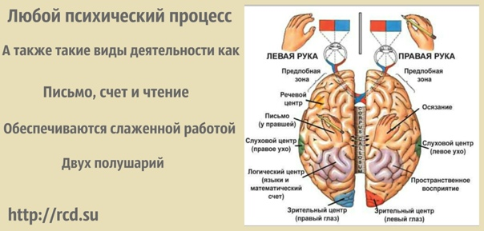
Рисунок 3 — Схема межполушарного взаимодействия и его значение в образовательном процессе
Любой психический процесс, а также такие виды деятельности как письмо, счет и чтение обеспечиваются слаженной работой двух полушарий. Исследование межполушарного взаимодействия у детей с ограниченными возможностями здоровья (ОВЗ) позволило выявить его важное значение для когнитивного и личностного роста. У детей с ОВЗ часто отмечаются нарушения в работе межполушарий, что приводит к различным трудностям в обучении, внимании и социальной адаптации. Эти проблемы напрямую связаны с анатомическими особенностями мозга и их влиянием на процессы учебной деятельности [22].
Введение кинезиологических упражнений, направленных на развитие межполушарного взаимодействия, становится настоятельной необходимостью. Такие упражнения, как игры с использованием обеих рук и музыкальные занятия, могут значительно улучшить когнитивные функции и поддерживать оптимальное взаимодействие между правым и левым полушариями [23]. Например, работа с комбинациями движений позволяет не только активировать соответствующие зоны мозга, но и способствует более эффективному усвоению учебного материала.
Кроме того, применение нейропсихологических методов коррекции позволяет выделить специфические направления работы с детьми, нуждающимися в развивающей помощи. К таким методам относятся визуально-пространственные задания и специальные игровые упражнения, которые можно адаптировать под индивидуальные потребности каждого ребенка [17]. Это важно учитывать при создании программ, нацеленных на обучение и развитие, поскольку формирование межполушарного взаимодействия не только облегчает процесс учебы, но и способствует личностному росту детей с ОВЗ.
Также следует отметить, что создание стимулирующей среды для детей с ОВЗ является основным моментом в успешной коррекции межполушарного взаимодействия. Важно, чтобы занятия проходили в непринужденной и поддерживающей атмосфере, что позволяет детям чувствовать себя комфортно и уверенно, что, в свою очередь, положительно сказывается на их учебной активности [1]. Динамичное развитие программ, основанных на методах, направленных на развитие межполушарного взаимодействия, становится очередным шагом в создании доступной образовательной среды для детей с ОВЗ.
Завершая, можно сказать, что работа с межполушарным взаимодействием имеет решающее значение для образовательной практики. Это направление необходимо развивать и углублять, внедряя в него новые техники и подходы, основанные на современных научных данных. Применение кинезиологических упражнений и нейропсихологической коррекции будет способствовать улучшению не только учебных достижений, но и общего психоэмоционального состояния детей с ОВЗ, помогая им легче адаптироваться к окружающей реальности и социальным условиям [19].

6 Методы и технологии работы с детьми

Помимо семьи, которая, обладает определяющим воздействием на интеграцию детей в социум, помогает им сформироваться в личность, развить свои потенциальные возможности, несомненно, школа.

Из существующих на сегодняшний день методик обучения детей инвалидов:

- интегрированного обучения, основанного на обучении детей с ОВЗ в обычных учебных заведениях наравне со здоровыми детьми;

-раздельного обучения, предполагающего обучение в специализированных учебных заведениях – интернатах;

-дополнительного обучения, заключающегося в организации профессионально-обучающих семинаров, тренингов, курсов на базе независимых объединений инвалидов;

Остановимся на первой.

Плюсами этой методики, как показал опыт нашей школы, является возможность социальной и психологической реабилитации детей с ОВЗ через общение со сверстниками и участие в обычной жизни. Сложностями её является выбор правильной образовательной и воспитательной программ, методов и приемов их реализации. Помимо этого на сегодняшний день нельзя сбрасывать со счетов и техническую сложность налаживания обучающегося процесса для детей – инвалидов, имеющих тяжелые проблемы со здоровьем.
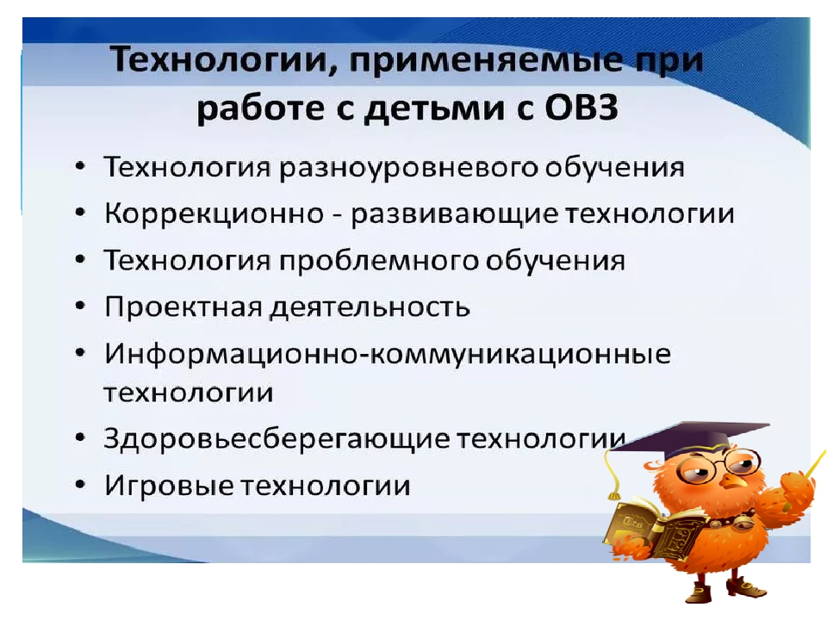
Рисунок 4 — Методы и технологии работы с детьми с ОВЗ
В рамках проекта были применены разнообразные методы и технологии работы с детьми с ограниченными возможностями здоровья (ОВЗ), направленные на активизацию межполушарного взаимодействия и стимулирование познавательной деятельности. Ключевое внимание уделялось игровым формам обучения, что позволило сделать занятия более привлекательными и увлекательными для учеников. Игровая деятельность послужила основой для внедрения кинезиологических упражнений, что способствовало улучшению концентрации внимания и усвоению знаний. Например, в процессе изучения количественного счета дети использовали игрушки, что позволяло им наглядно воспринимать материал и активно участвовать в занятиях [16].
Стимулирование общения между детьми также стало важным аспектом работы. Совместные игровые действия и взаимодействие с одноклассниками помогали не только развивать социальные навыки, но и улучшать эмоциональную атмосферу в группе. Это создавало условия для роста уверенности, что особенно актуально для детей с ОВЗ, которым порой требуется поддержка сверстников для формирования адекватного представления о собственных возможностях и способностях [30].
Следующий важный момент заключался в индивидуальном подходе к каждому ребенку. В процессе коррекционно-развивающего обучения учитывались специфические потребности и особенности каждого участника. Такой подход позволил сформировать индивидуальные образовательные программы, которые разрабатывались в рамках психолого-медико-педагогического консилиума, обеспечивая адаптацию содержания в соответствии с возможностями каждого школьника [21].
Создание ситуаций успеха также стало важным инструментом в этой работе. Мотивирование детей на учебу через успешное выполнение заданий помогло развивать у них интерес к процессу обучения. Использование игровых упражнений, в которых дети могли проявить свои способности, способствовало не только повышению мотивации, но и формированию положительного отношения к учебной деятельности в целом [15].
В заключение стоит отметить, что выбор методов обучения базировался на использовании объяснительно-иллюстративного, репродуктивного и частично поискового методов [14]. Эти методы адаптировались с учетом особенностей педагогической работы с детьми ОВЗ. Эффективное взаимодействие различных педагогических подходов обеспечивало максимальную активизацию межполушарного взаимодействия и стимулировало познавательную активность младших школьников, что в свою очередь способствовало успешной социализации и интеграции детей в образовательный процесс.
Подходы и методы, использованные в данной разработке, могут быть внедрены в практику работы педагогов, обеспечивая возможность создания инклюзивной образовательной среды, что особенно важно в контексте новых требований к образованию в России [30][21].

7 Рекомендации для педагогов
Кинезиологические упражнения, будучи высокоэффективными для развития детей с ограниченными возможностями здоровья (ОВЗ), требуют особого подхода в образовательном процессе. Педагогам важно создать условия, способствующие успешной реализации данных методов, и учитывать индивидуальные особенности каждого ребенка.
Регулярность занятий является основополагающим фактором. Рекомендуется проводить кинезиологические упражнения ежедневно, выделяя по 10-15 минут два раза в день [12]. Это поможет выстроить устойчивую практику и максимально активизировать межполушарное взаимодействие. Преподаватели могут использовать динамические паузы, встраивая короткие упражнения в общий распорядок дня. Оптимально, если такие паузы занимают от 3 до 5 минут, что в сумме может составлять до 25-30 минут в день [10].
Структурированность занятий также играет важную роль. Упражнения следует отрабатывать последовательно — от более простых движений к более сложным [9]. Начало работы с пальчиковых игр поможет детям освоить координацию рук и внимание. Важно поддерживать игровой контекст, что будет способствовать позитивной атмосфере и вовлеченности детей в процесс обучения. Использование образных форм и игровых элементов сделает занятия привлекательными и доступными.
Контроль выполнения движений — обязательный аспект. Педагог должен внимательно следить за точностью выполнения упражнений и по необходимости направлять детей с помощью вербальных команд [25]. Это не только обеспечит правильное исполнение, но и поможет создать у детей ощущение поддержки и безопасности.
Необходима предварительная подготовка как педагогов, так и родителей. Ознакомление с комплексами упражнений важно для уверенного ведения занятий. Сперва следует освоить упражнения самим, чтобы затем уметь предоставить детям необходимые инструкции [11]. Важно также учитывать, что занятия можно проводить сидя за столом или стоя, под расслабляющую музыку, что дополнительно способствует созданию комфортной обстановки.
Психоэмоциональное состояние детей также можно оптимизировать с помощью кинезиологических упражнений. Это способствует повышению умственной работоспособности и снижению уровня стресса, что крайне необходимо для детей с ОВЗ. Педагоги должны быть чуткими к эмоциональным реакциям, чтобы вовремя скорректировать подход к занятиям, если это необходимо.
Таким образом, успешная интеграция кинезиологических упражнений в образовательный процесс требует четкой структуры, регулярности, игровой формы и внимательного контроля. Педагоги, следуя данным рекомендациям, смогут значительно улучшить познавательную активность и межполушарное взаимодействие у младших школьников с ограниченными возможностями здоровья.

Заключение
В заключение данной работы можно подвести итоги, касающиеся значимости кинезиологических упражнений для межполушарного взаимодействия и познавательной активности у младших школьников с ограниченными возможностями здоровья (ОВЗ). В ходе исследования было установлено, что низкий уровень познавательной активности у детей с ОВЗ может быть значительно улучшен с помощью специально подобранных кинезиологических комплексов. Эти упражнения не только способствуют развитию мелкой моторики, но и активизируют когнитивные функции, что является важным аспектом в образовательном процессе.
Теоретические основы кинезиологии, изученные в рамках работы, показали, что физическая активность и движения могут оказывать положительное влияние на работу мозга, способствуя улучшению межполушарного взаимодействия. Это, в свою очередь, ведет к более эффективному усвоению учебного материала и повышению интереса к обучению. Разработка комплекса кинезиологических упражнений, адаптированных для детей с различными формами ОВЗ, стала важным шагом в создании доступной и эффективной методики, которая может быть использована в образовательных учреждениях.
Практическая реализация занятий подтвердила гипотезу о том, что регулярные занятия кинезиологией могут значительно повысить уровень познавательной активности у детей. В ходе занятий наблюдалось улучшение не только в моторных навыках, но и в способности к концентрации, памяти и другим когнитивным функциям. Оценка результатов показала, что дети, участвующие в кинезиологических упражнениях, демонстрировали более высокий уровень вовлеченности в учебный процесс, что является важным показателем их образовательного прогресса.
Заключительные выводы о значении межполушарного взаимодействия подчеркивают необходимость интеграции кинезиологических упражнений в образовательные программы для детей с ОВЗ. Это не только способствует улучшению их физического состояния, но и создает условия для полноценного развития личности, что является ключевым аспектом в работе с данной категорией детей. Методы и технологии, разработанные в рамках проекта, могут быть адаптированы и использованы педагогами в различных образовательных контекстах, что делает их универсальными и доступными.
Рекомендации для педагогов включают в себя необходимость регулярного применения кинезиологических упражнений в учебном процессе, а также создание комфортной и поддерживающей атмосферы для детей с ОВЗ. Важно, чтобы воспитатели и учителя были обучены основам кинезиологии и понимали, как правильно интегрировать эти упражнения в занятия. Это позволит не только повысить уровень познавательной активности, но и создать условия для гармоничного развития детей, что является основной целью образовательного процесса. Таким образом, работа подчеркивает важность применения кинезиологических методов в образовательной практике и их значимость для развития детей с ограниченными возможностями здоровья.

Библиография
1. PowerPoint Presentation [Электронный ресурс] // - Режим доступа: , свободный. - Загл. с экрана
2. Инесса Игоревна Баринова [Электронный ресурс] // iro86.ru - Режим доступа: https://iro86.ru/images/konferencii/2017/01/04_07.pdf, свободный. - Загл. с экрана
3. Картотека [Электронный ресурс] // pedsov.ru - Режим доступа: https://pedsov.ru/files/metod-bibl/18/3515.pdf, свободный. - Загл. с экрана
4. Консультация-практикум на тему: "Использование..." [Электронный ресурс] // shalnova-krasds1.edumsko.ru - Режим доступа: https://shalnova-krasds1.edumsko.ru/articles/post/3166137, свободный. - Загл. с экрана
5. Мастер класс для педагогов для работы с детьми ОВЗ... | Инфоурок [Электронный ресурс] // infourok.ru - Режим доступа: https://infourok.ru/master-klass-dlya-pedagogov-dlya-raboti-s-detmi-ovz-3909806.html, свободный. - Загл. с экрана
6. Мастер-класс для педагогов «Развитие межполушарного...» [Электронный ресурс] // infourok.ru - Режим доступа: https://infourok.ru/master-klass-dlya-pedagogov-razvitie-mezhpolusharnogo-vzaimodejstviya-u-detej-doshkolnogo-vozrasta-cherez-kineziologicheskie-upr-6591961.html, свободный. - Загл. с экрана
7. Межполушарное взаимодействие. Кинезиологические... [Электронный ресурс] // mdou12.edu.yar.ru - Режим доступа: https://mdou12.edu.yar.ru/nastavniki/publikatsiya_na_75-oy_konferentsii_ushinskogo.pdf, свободный. - Загл. с экрана
8. Методическая разработка «Комплекс кинезиологических... - Маам.ру [Электронный ресурс] // www.maam.ru - Режим доступа: https://www.maam.ru/detskijsad/metodicheskaja-razrabotka-kompleks-kineziologicheskih-uprazhnenii-dlja-detei-ovz.html, свободный. - Загл. с экрана
9. Методические рекомендации [Электронный ресурс] // mdou12.68edu.ru - Режим доступа: https://mdou12.68edu.ru/stranici/metod_kopilka/4_mttod/pedagogi/met_rec_kineziologija_sertakova.pdf, свободный. - Загл. с экрана
10. Методические рекомендации "Кинезеология для детей" [Электронный ресурс] // infourok.ru - Режим доступа: https://infourok.ru/metodicheskie-rekomendacii-kinezeologiya-dlya-detey-2845688.html, свободный. - Загл. с экрана
11. Методические рекомендации для работы с детьми... - Маам.ру [Электронный ресурс] // www.maam.ru - Режим доступа: https://www.maam.ru/detskijsad/kineziologija-zdorovesberegayuschaja-tehnologija-metodicheskaja-razrabotka-dlja-raboty-s-detmi-starshego-doshkolnogo-vozrasta.html, свободный. - Загл. с экрана
12. Методические рекомендации к проведению кинезиологических... [Электронный ресурс] // nsportal.ru - Режим доступа: https://nsportal.ru/user/922208/page/metodicheskie-rekomendatsii-k-provedeniyu-kineziologicheskih-uprazhneniy, свободный. - Загл. с экрана
13. Методическое пособие [Электронный ресурс] // distant.bpkspo.ru - Режим доступа: https://distant.bpkspo.ru/moodle/pluginfile.php/78718/mod_resource/content/1/kineziologiya_metodicheskoe_posobie.pdf, свободный. - Загл. с экрана
14. Методы и приемы работы с детьми ОВЗ.... - Маам.ру [Электронный ресурс] // www.maam.ru - Режим доступа: https://www.maam.ru/detskijsad/metody-i-priemy-raboty-s-detmi-ovz.html, свободный. - Загл. с экрана
15. "Методы, приемы и средства обучения детей с ОВЗ ." [Электронный ресурс] // multiurok.ru - Режим доступа: https://multiurok.ru/files/metody-priemy-i-sredstva-obucheniia-detei-s-ovz.html, свободный. - Загл. с экрана
16. Методы, приемы, технологии обучения детей с ОВЗ. [Электронный ресурс] // www.tpk-tver.ru - Режим доступа: https://www.tpk-tver.ru/attachments/article/190/методы, приемы и технологии обучени детей с овз.pdf, свободный. - Загл. с экрана
17. Организация работы с детьми с ОВЗ по развитию... [Электронный ресурс] // www.teacherjournal.ru - Режим доступа: https://www.teacherjournal.ru/categories/14/articles/6288, свободный. - Загл. с экрана
18. Сливина Л.П., Калинченко Е.И. Оценка эффективности использования образовательнойкинезиологии для повышения учебной дееспособности учащихся младших классов // Вестник новых медицинских технологий. 2011. №3. URL: https://cyberleninka.ru/article/n/otsenka-effektivnosti-ispolzovaniya-obrazovatelnoykineziologii-dlya-povysheniya-uchebnoy-deesposobnosti-uchaschihsya-mladshih (11.01.2025).
19. Педагог - психолог [Электронный ресурс] // - Режим доступа: , свободный. - Загл. с экрана
20. Применение кинезиологических упражнений (гимнастика для...) [Электронный ресурс] // www.defectologiya.pro - Режим доступа: https://www.defectologiya.pro/zhurnal/primenenie_kineziologicheskix_uprazhnenij_(gimnastika_dlya_mozga)_u_obuchayushhixsya_s_ovz/, свободный. - Загл. с экрана
21. Работа с детьми с ОВЗ в школе: особенности, методы... [Электронный ресурс] // school.kontur.ru - Режим доступа: https://school.kontur.ru/publications/2354, свободный. - Загл. с экрана
22. Развитие межполушарного взаимодействия как средство... [Электронный ресурс] // 1-sept.ru - Режим доступа: https://1-sept.ru/component/djclassifieds/?view=item&amp;cid=14:publ-korr&amp;id=1392:развитие-межполушарного-взаимодействия-как-средство-коррекции-и-развития-интеллектуальных-способност&amp;itemid=464, свободный. - Загл. с экрана
23. Развитие межполушарного взаимодействия у детей... [Электронный ресурс] // www.pedopyt.ru - Режим доступа: https://www.pedopyt.ru/categories/5/articles/3168, свободный. - Загл. с экрана
24. Роль кинезиологических упражнений в повышении... [Электронный ресурс] // science-pedagogy.ru - Режим доступа: https://science-pedagogy.ru/article/view?id=2462, свободный. - Загл. с экрана
25. Сборник кинезиологических упражнений и сказок для детей [Электронный ресурс] // cpkmetod.ru - Режим доступа: https://cpkmetod.ru/wp-content/uploads/2025/03/sbornik-kineziologicheskih-uprazhnenij-i-skazok-dlya-detej-doshkolnogo-vozrasta.pdf, свободный. - Загл. с экрана
26. Сборник упражнений [Электронный ресурс] // school21.obrku.ru - Режим доступа: https://school21.obrku.ru/images/стажировка/сборник_гимнастика_для_ума.pdf, свободный. - Загл. с экрана
27. Технологии образовательной кинезиологии в [Электронный ресурс] // - Режим доступа: , свободный. - Загл. с экрана
28. Урманова Анастасия Валерьевна [Электронный ресурс] // alley-science.ru - Режим доступа: https://alley-science.ru/domains_data/files/4april2021/metody korrekcii razvitiya mezhpolusharnogo vzaimodeystviya, posredstvom kineziologicheskih uprazhneniy.pdf, свободный. - Загл. с экрана
29. Цель исследования заключается в том, чтобы теоретически... [Электронный ресурс] // dspace.tltsu.ru - Режим доступа: https://dspace.tltsu.ru/bitstream/123456789/28516/1/меренкова_м.в._дфоб-1901а.pdf, свободный. - Загл. с экрана
30. Эффективные методы работы с детьми с ОВЗ: методические... [Электронный ресурс] // infourok.ru - Режим доступа: https://infourok.ru/effektivnye-metody-raboty-s-detmi-s-ovz-7461231.html, свободный. - Загл. с экрана
31. практический материал для работы с детьми дошкольного... [Электронный ресурс] // nsportal.ru - Режим доступа: https://nsportal.ru/detskiy-sad/logopediya/2016/05/16/prakticheskiy-material-dlya-raboty-s-detmi-doshkolnogo-vozrasta, свободный. - Загл. с экрана
32. проектная деятельность | Проект: | Образовательная социальная... [Электронный ресурс] // nsportal.ru - Режим доступа: https://nsportal.ru/detskiy-sad/raznoe/2023/05/20/proektnaya-deyatelnost, свободный. - Загл. с экрана

